SLCSE – Aventura anual a Washington D.C. par alumnos del grado 11

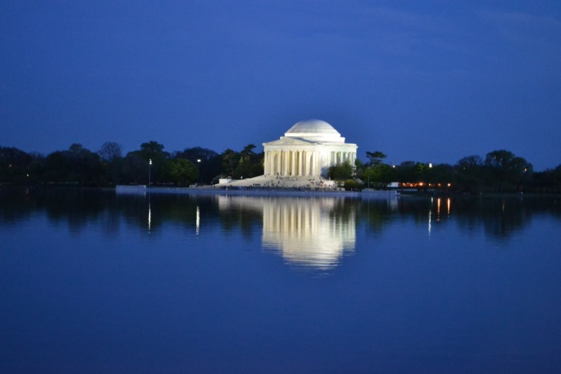
(Mr. Laarman tomó esta foto)

No te pierdas esta fantástica oportunidad el año que viene. Todos los alumnos de SLCSE grado 10 están invitados a asistir al viaje anual del SLCSE a Washington D.C. Este viaje ayudará a los alumnos a ampliar su aprendizaje del plan curricular de Estudios Sociales, incluyendo los estudios sobre el Gobierno de Estados Unidos, Historia de EE. UU., Geografía, Civilizaciones del Mundo y Conocimientos Financieros. Durante este viaje de 6 días de duración, los alumnos explorarán la capital de nuestra nación, los museos, monumentos y sitios históricos. Los alumnos participarán activamente en la planificación, recaudación de fondos y la ejecución de esta gran aventura.

Cuándo: Está programado para el Descanso de Primavera de 2017 (jueves a lunes, 6 al 10 de abril)
Dónde: Washington D.C.
Quién: Alumnos de SLCSE grado 11 (año escolar 2015-16)
Costo: $800 (el costo actual es de $1250, recaudaremos la diferencia) – Esto se va a dividir en 5 pagos, comenzando con un depósito no reembolsable de $300 el 15 de septiembre de 2016. Algunas becas parciales están disponibles para aquellos alumnos que les gustaría asistir pero que no disponen del importe total. No dejen que el costo del viaje les impida solicitar ir si están interesados. ¡Queremos que vayan todos los alumnos que desean ir!

¿Qué se require para asistir?
- Completar la solicitud del viaje con la firma de uno de los padres– entregarla a la Sra. Haakenson el viernes 13 de mayo.
- Asistir a una reunión obligatoria de orientación para el vieje a Washington D.C. el martes 31 de mayo, de las 5:15 a las 6:15 pm (esta reunión es para alumnos y padres)
- Asistir a 7 de las 8 reuniones de planificación estudiantil mensuales (pueden ser reemplazadas con la clase relacionada con DC)
- Aportar un mínimo de 40 horas hacia la recaudación de fondos y a la preparación
- Pagar el monto total, ya sea en una suma única, o según los plazos acordados. Estos se explicarán en la reunion obligatoria de orientación. A los alumnos que reciban becas parciales no se les obligará a cumplir con este requisito.
- ¡¡Tú!! Trae tu entusiasmo, dedicación y ganas de aprender y trabajar duro.

Solicitud para el viaje a Washington D.C. 2017
Entrgar a la Sra. Haakenson antes del viernes, 13 de mayo de 2016

- ¿Por qué quieres ir n el viaje a Washington D.C.? ¿En qué manera es esta una buena oportunidad para ti?

- ¿Qué esperas ver/ hacer/ aprender en este viaje?

- Propón una actividad de recaudación de fondos que podríamos hacer el próximo año (puede ser una idea genérica, o puede ser un plan detallado).

- ¿En qué maneras vas a aportar de manera positive al viaje?

- ¿En qué manera va a ser este viaje un desafío para ti?

- ¿Hay algo más que te gustaría comentarnos sobre tu deseo de ir en este viaje?

Nombre del alumno interesado en ir en este viaje __________________________________________________

Nombre del (de los) padre(s)_________________________________ información de contacto _____________

__________________________________ ______________________________ correo electrónico

Necesito beca parcial Sí No

Interesado en patrocinar a un alumno Sí No Parcial $__________________________

Has tomado “Financial Literacy” Sí No

Firma del padre/madre_____________________________ Firma del alumno___________________________

**Este papel no supone un permiso para ir en el viaje. La solicitud no garantiza tu aceptación y asistencia**

